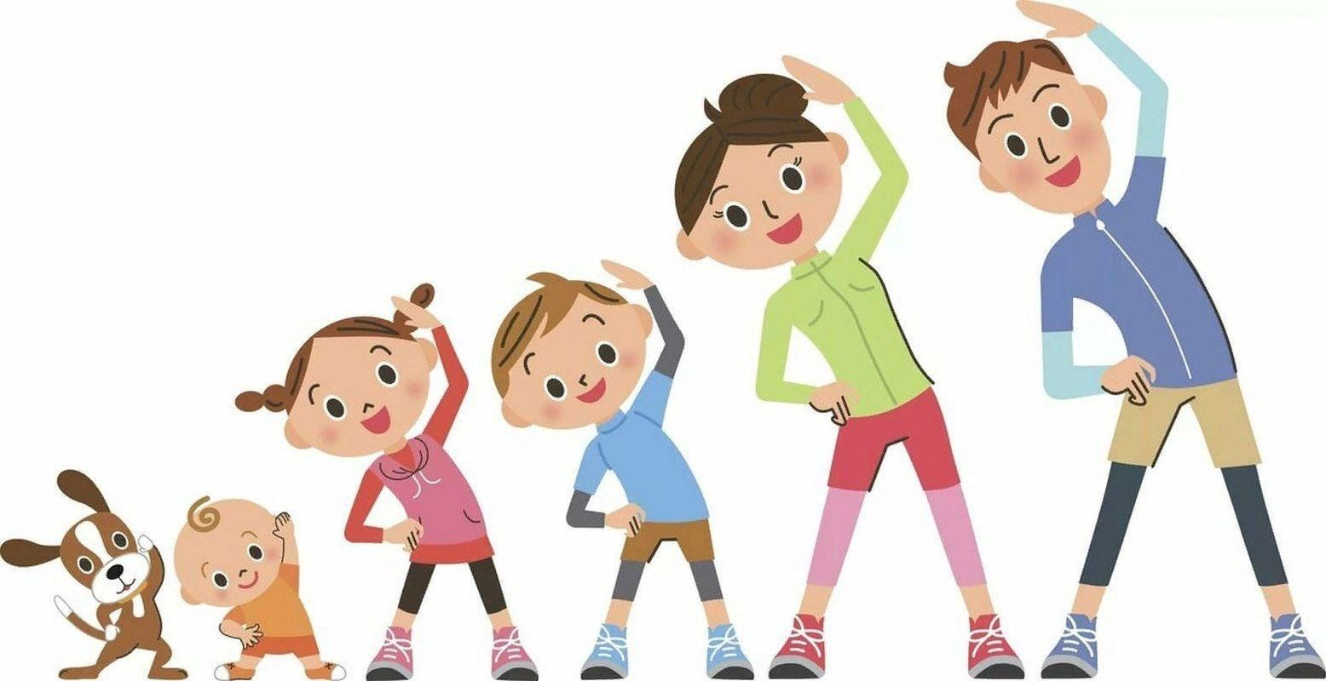ЗОЖ для взрослых и детей
Данные многочисленных исследований показывают, что более чем на 50% здоровье человека зависит от его образа жизни. В настоящее время все большее количество людей выбирают для себя ЗОЖ, занимаются спортом и правильно питаются. И это очень правильно, ведь основы здорового образа жизни являются залогом крепкого здоровья, отличного настроения и красивого тела.
Соблюдение ЗОЖ – ключ к хорошему самочувствию в любом возрасте. ЗОЖ укрепляет иммунитет и снижает заболеваемость, способствует активному долголетию, сохранению дееспособности и подвижности до глубокой старости, значительно снижает риск развития хронических неинфекционных заболеваний, дает силу и энергию.
Важными составляющими здорового образа жизни являются:
- правильное сбалансированное питание;
- достаточная физическая активность, занятия спортом;
- укрепление иммунитета;
- режим труда и отдыха;
- полноценный сон;
- регулярные прогулки на свежем воздухе;
- отказ от вредных привычек;
- психо-эмоциональное равновесие.
Здоровье – великий дар, поэтому беречь и сохранять необходимо его с самого раннего возраста всеми доступными методами. Согласно исследованиям специалистов, практически ¾ болезней взрослых заложено в детстве. На формирование у ребенка приверженности к здоровому образу жизни влияют все окружающие его взрослые люди, с которыми ребенок взаимодействует. Важная задача взрослых – заложить фундамент здорового образа жизни ребенка, используя все доступные формы, методы и, конечно-же, личный пример.
Ведущая роль в сохранении здоровья детей принадлежит семье, которая закладывает основные теоретические и практические знания о ведении здорового образа жизни. Именно в семье ребенок видит, воспринимает и старается подражать взрослым, формируются полезные привычки и отвергаются вредные. Впитанные годами привычки в семье, традиции, образ жизни, отношение к своему здоровью и здоровью окружающих переносятся ребенком во взрослую жизнь и во вновь созданную им семью. Если с самого раннего детства взрослые научат ребенка ценить, беречь и укреплять свое здоровье, если личным примером старшие будут демонстрировать приверженность к здоровому образу жизни, то подрастающее поколение будет более здоровым, развитым не только физически, но и интеллектуально, духовно и личностно.
Присоединяйтесь к сторонникам ЗОЖ и научите своих детей здоровому и правильному образу жизни, воспитывайте в себе и в своих детях потребность быть здоровым. Только здоровье способно обеспечить состояние полного физического, душевного и социального благополучия.

Материал подготовлен на основе информации открытых источников

ОГБУЗ «Центр общественного здоровья
и медицинской профилактики города Старого Оскола»
Отдел организации медицинской профилактики
Врач методист
Крушинова Инна Михайловна

